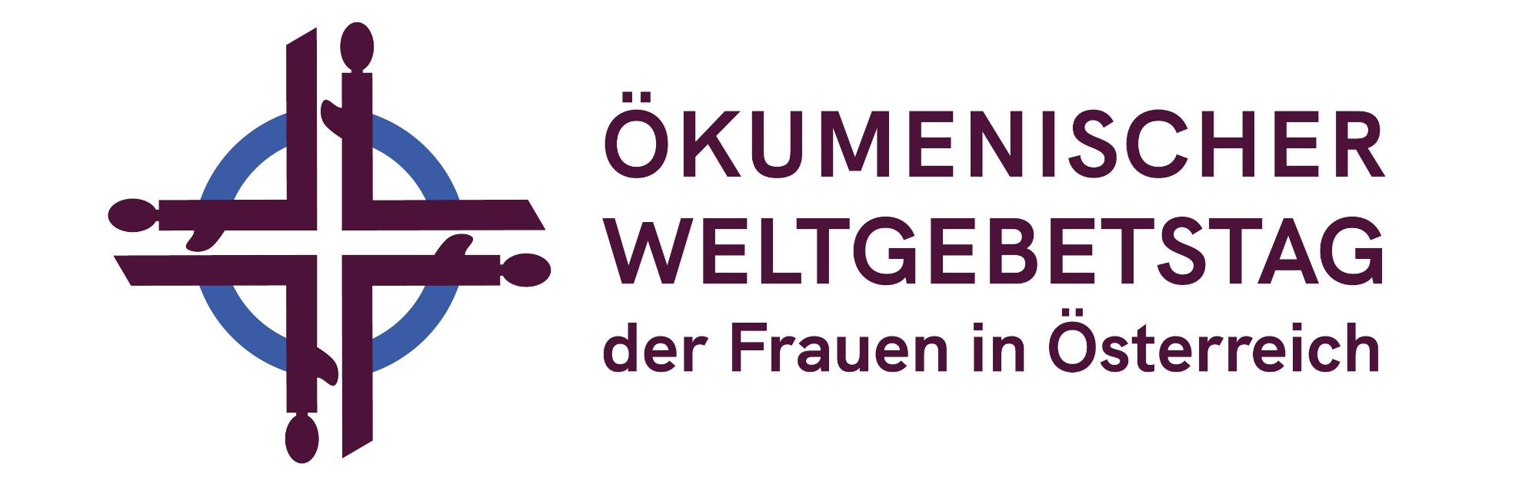****

**www.weltgebetstag.at**

**… durch das Band des Friedens**

Ökumenischer Weltgebetstag

Freitag, 1. März 2024

**Frauen aus Palästina laden ein**

**Ort:**

**Zeit:**